КГКП ясли – сад «Дюймовочка»

Консультация для родителей
«Тематические прогулки с ребенком»

Выполнила и провела:
воспитатель Бексейтова Айнаш Буркутбаевна

Новоишимское 2023-2024гг.

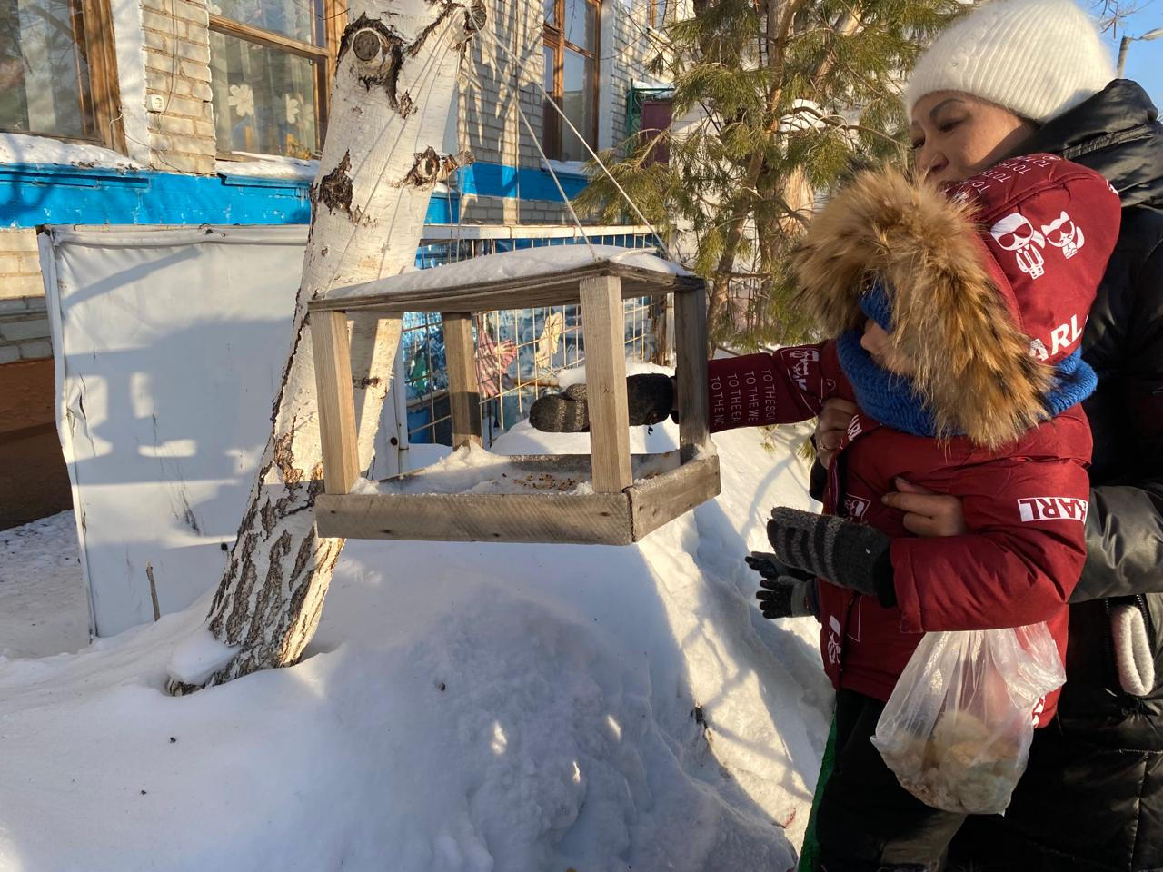

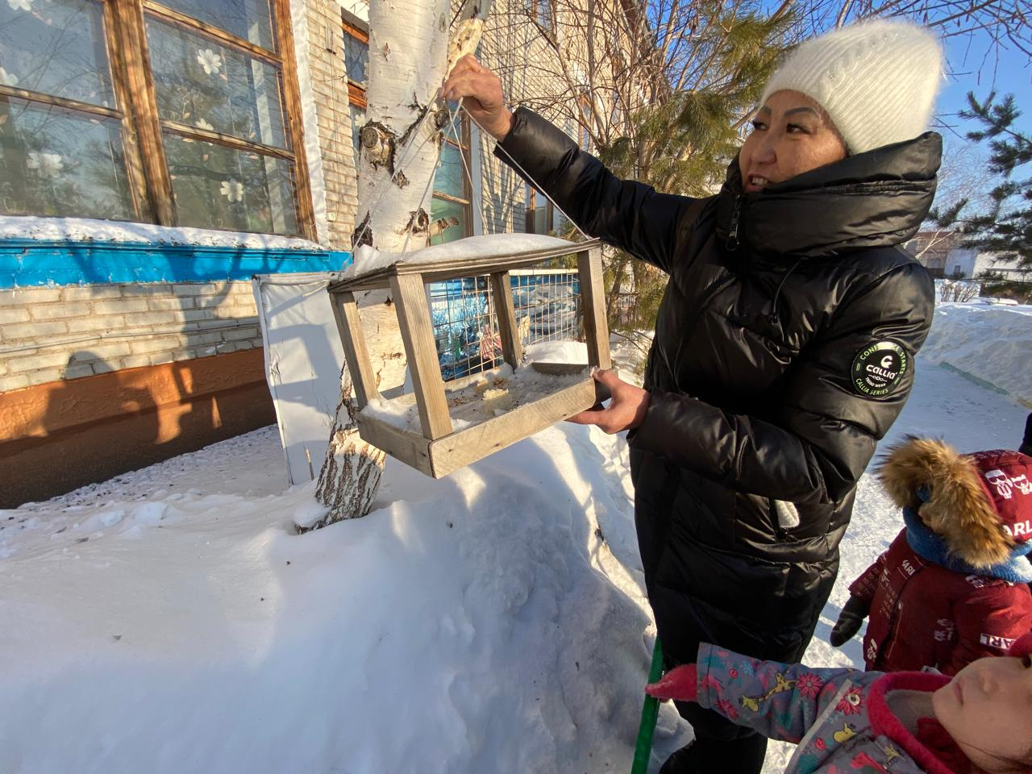

Консультация для родителей

«Тематические прогулки с ребенком»

Тематические прогулки
Каждая мама хотя бы раз в неделю выходит на улицу со своим малышом, а если ребенок не ходит в детский сад, то прогулки – ваша ежедневная обязанность. Как сделать их познавательными и интересными?
Очень просто: нужно всего лишь придумать тему для вашей прогулки.
Я предлагаю вам несколько вариантов бесед, которыми вы сможете воспользоваться, и, конечно, придумать множество своих.
ТРАНСПОРТ.
Выйдя на улицу, обратите внимание ребенка на транспорт, который вас окружает.
Какой он бывает? (Автобус, трамвай, троллейбус, такси, грузовик и пр.)
Какого цвета? Зачем нужны автомобили? (Чтобы перевозить людей и грузы)
А куда можно доехать на машине (автобусе, трамвае…)? (К бабушке, в цирк, в кино, в парк, на работу…)
Какой транспорт еще бывает? (Метро, самолет, поезд)
Кто водит машины? (Водитель, шофер)
Рассмотрите внимательно автомобиль, какие у него составляющие части? (Крыша, двери, колеса, капот, багажник, лобовое стекло, руль, сиденье и пр.)
О ЧИСТОТЕ и МУСОРЕ.
Проходя по улице, обратите внимание ребенка чисто ли там, валяется ли мусор. Объясните, что мусорить нельзя, все, что не нужно человеку (обертки от конфет и мороженого, баночки от сока и пр.) надо выбрасывать в урну, мусорный бак. Если урны поблизости нет, то мусор можно положить в пакетик и выбросить его дома в мусорное ведро.
Кто следит за чистотой улиц? (Дворник)
Как убирают улицы? (Дворники подметают мусор, поливочные машины моют дороги и тротуары, уборочные машины вывозят мусор на свалку, где его сжигают).
ЖИВОТНЫЕ И ПТИЦЫ В СЕЛЕ .
Прогуливаясь по улице, посмотрите, какие животные и птицы вам встретились. (Собака, кошка).
Какого они цвета, размера?
Как они разговаривают? (Собака – лает, кошка - мяукает)
Что они любят кушать?
Как называют их детенышей? (У собаки – щенок, у кошки - котенок)
Расскажите, что собаки и кошки бывают домашними и бездомными.
Вспомните какие-нибудь стихи про кошек и собак.
Например, такие:
Кискино горе
Борис Заходер
Плачет Киска в коридоре.
У неё
Большое горе:
Злые люди
Бедной Киске

Не дают
Украсть
Сосиски!
Каких птиц вы увидели?
Какого они цвета, размера?
Какие звуки они произносят? (Голуби – воркуют, воробьи – чирикают, вороны – каркают)
Чем они питаются?
Где живут?
НА ДЕТСКОЙ ПЛОЩАДКЕ.
Что такое детская площадка? (Это место, где играют дети)
Что там есть? (Песочница, качели, горка, лесенки, турник…)
Знаком ли ты с ребятами, которые там играют?
Что можно брать с собой на площадку? (Ведерко, лопатку, мяч, велосипед, машинку, куклу…)
В какие подвижные игры можно играть? («Прятки», «Догонялки», «Ручеек» и т.д.)
Как нужно вести себя на детской площадке? (Нужно делиться игрушками, нельзя драться и обижать других ребят…)
МАГАЗИНЫ.
Если вам приходится ходить по магазинам вместе с ребенком, не упустите возможность расширить знания вашего малыша и в этом вопросе.
В какой магазин мы пришли? Что тут продают?
Как называется магазин, в котором можно купить
- игрушки (игрушечный магазин)
- продукты (продуктовый магазин)
- хлеб, булочки (хлебный) и т.д.
Кто работает в магазине? (Продавцы)
Как называется место, где выставлены товары? (Прилавок, витрина.)
Где в магазине расплачиваются за покупку? (В кассе.)
Как называют всех, кто покупает товары? (Покупатели.)
ВРЕМЯ ГОДА. ЛЕТО.
Лето – это время года, которое наступает после весны.
Какую одежду, обувь и головные уборы носят летом? Что сейчас надето на тебе?
Как отдыхают летом? (Купаются в речке, отдыхают на море, загорают …)
Что созревает в лесах, в полях, в садах, на огородах? (Созревают ягоды и фрукты)
Какие ягоды и фрукты ты любишь больше всего?
Что происходит летом в жизни зверей и птиц? (Птицы выводят птенцов, у зверей появляются детеныши)
Какая погода сейчас на улице?
ВРЕМЯ ГОДА. ОСЕНЬ.
Осень приходит после жаркого лета.
Что происходит с листочками на деревьях? (Они начинают опадать)
Какого они стали цвета? Рассмотрите. Соберите разные листочки, засушите их вместе с малышом и сделайте гербарий.
А какая стала погода? Она такая же, как летом? (Нет. Стало прохладнее, пошли осенние дожди, небо стало серым, пасмурным, ветер стал холоднее)
Что происходит в жизни зверей и птиц? (Они готовятся к зиме – делают запасы на зиму, зайчики меняют шубку на новую, некоторые птицы улетают в теплые края)
Что делают люди в полях, в садах, в огородах? (Они собирают урожай, делают заготовки на зиму)
Какую одежду и обувь носят осенью? Почему?
ВРЕМЯ ГОДА. ЗИМА.
Отчего все вокруг стало белым? Что лежит на крышах домов, на улице? (Снег)
Какое время года пришло? (Зима)
Какая зимой погода? (Зимой холодно, часто идет снег)
Что надевают люди зимой?
Как живется зверям и птицам зимой? (Им холодно и трудно найти пищу)
Как им можно помочь? (Насыпать корм в кормушки)
На чем можно покататься зимой? (На санках, с горки, на лыжах, коньках)
Что можно сделать из снега? (Поиграть в «снежки», слепить снежную бабу, построить снежный замок и т.д.)
Назовите зимние праздники.
Новый год – это праздник, когда во всех домах ставят елку, а дети получают подарки от Деда Мороза.
Рождество.
Крещение и другие.
ВРЕМЯ ГОДА. ВЕСНА.
Весна – это время года, которое наступает после зимы.
Спросите у малыша, что происходит весной со снегом? (Он тает, текут ручьи, появляются сосульки.)
Расскажите, что весной становится теплее, чем зимой; распускаются листочки на деревьях, вырастает травка. Какого она цвета? Внимательно рассмотрите.
Кто возвращается с юга весной? (Грачи, утки…)
Солнышко согревает землю, вылезают муравьи, жучки и паучки. Посмотрите на землю, и вы обязательно увидите кого-нибудь из них, понаблюдайте, как и куда он ползет.
Как одеваются люди весной? Так же, как и зимой? (Нет. Одежда становится легче.)
Вспомните, что вы с ребенком одевали зимой, и что на нем надето сейчас.
Вот лишь несколько бесед, которыми можно воспользоваться на прогулке. Они расширят словарный запас и кругозор вашего ребенка, научат его быть внимательным и аккуратным. Ваше совместное времяпрепровождение никогда не будет скучным.

